Fastreport合并单元格

系统中有一个打印需要实现一个字段的显示合并值，而fastreport只提供了抑 制 重 复 值 属 性（SuppressRepeated），它 不能直接把框线给自动合并，这样虽然隐藏了重复值，但显示上就还是有点不太美观，所以就专门研究出了这样的一个方法。
网上虽然也有许多类似的解决方法，不是过于复杂，就是操作起来很麻烦，这是最最简洁通用的一个写法，所以与大家一起分享。

实现原理：
在报表开始前先计算出需要合并的行的高度数组，在打印前根据这个高度数组设置对应打印对象的高度和显示。

实现方法：
需要合并的字段显示抑制重复值属性（SuppressRepeated）为true。设置Page1的OnBeforePrint事件，MasterData1的OnBeforePrint事 件 ， 代 码 如下：（代码中红色字体部分注意修改为报表实际的内容）

var
iRowCount:Integer;
AryHeight:Array of Extended;
procedure Page1OnBeforePrint(Sender: TfrxComponent);
var
i,iRepeat: Integer; sLastValue,sCurValue: String;
MyDataSet: TfrxDBDataSet;
begin
MyDataSet := TfrxDBDataSet(Report.GetDataSet('采购受订表身档'));
iRowCount := MyDataSet.RecordCount;
SetLength(AryHeight,iRowCount);
MyDataSet.First; sCurValue := '';
for i := 0 to iRowCount - 1 do
begin
sLastValue := sCurValue;
sCurValue := MyDataSet.DataSet.FieldByName('PRD_NAME').AsString;
if (sLastValue <> '') and (sLastValue = sCurValue) then
begin
iRepeat := iRepeat + 1;
AryHeight[i] := 0;
AryHeight[i - iRepeat] := MasterData1.Height * (iRepeat + 1);
end
else
begin
iRepeat := 0;
AryHeight[i] := MasterData1.Height;
end;
MyDataSet.Next;
end;
end;

procedure MasterData1OnBeforePrint(Sender: TfrxComponent);
begin
if AryHeight[<Line#> - 1] = 0 then
begin
Memo3.Visible := False;
Memo4.Visible := False;
Memo5.Visible := False;
Memo6.Visible := False;
Memo13.Visible := False;
end
else begin
Memo3.Visible := True;
Memo3.Height := AryHeight[<Line#> - 1];
Memo4.Visible := True;
Memo4.Height := AryHeight[<Line#> - 1];
Memo5.Visible := True;
Memo5.Height := AryHeight[<Line#> - 1];
Memo6.Visible := True;
Memo6.Height := AryHeight[<Line#> - 1];
Memo13.Visible := True;
Memo13.Height := AryHeight[<Line#> - 1];
end;
end;
begin
end.

流程图：
第一步.设置好需要合并单元格的字段的属性（SuppressRepeated设为true）
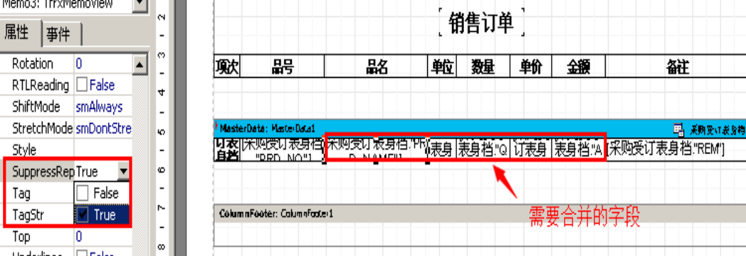
第二步.在CODE页写入代码
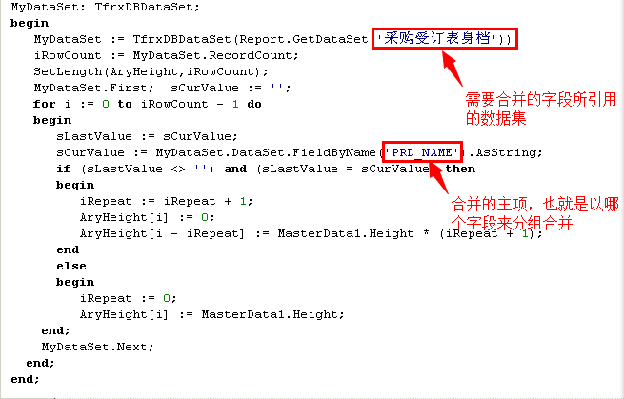
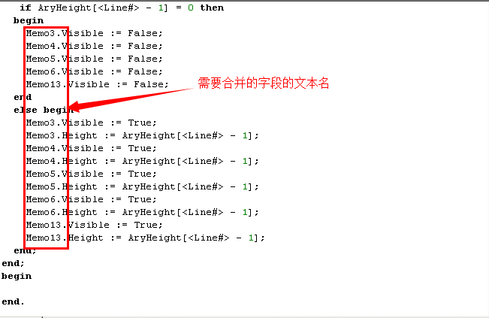
第三步.双击事件的‘OneBeforePrint’对应CODE代码（确保完成第三步，否则代码无法生效,完成后直接预览）
首先是Page1的事件设置 其次是MasterDate1的事件设置
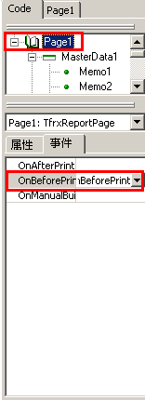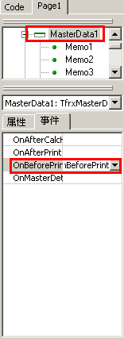

预览效果：
